雨雪传感器
使用说明书

文档版本：V1.0

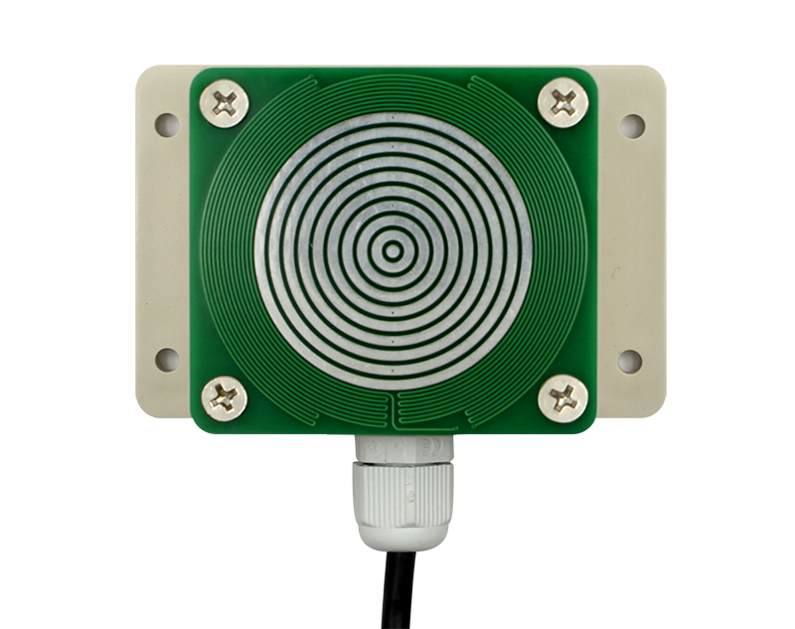

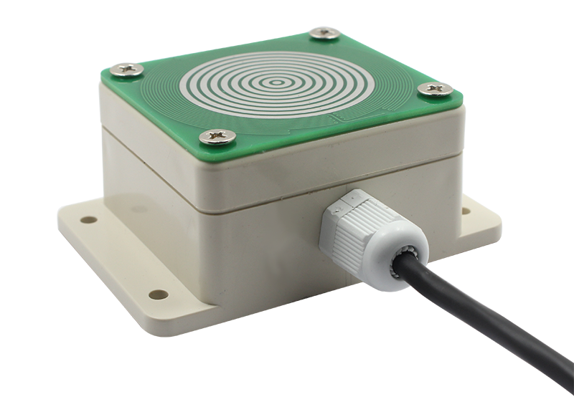

目录

1. 产品介绍 4
1.1 产品概述 4
1.2 功能特点 4
1.3 主要技术指标 4
1.4设备尺寸 5
2. 产品选型 5
3. 设备安装说明 6
3.1 设备安装前检查 6
3.2 接线说明 7
4. 配置软件安装及使用 7
4.1 软件选择 7
4.2 参数设置 7
5. 通信协议 8
5.1 通讯基本参数 8
5.2 数据帧格式定义 9
5.3 寄存器地址 9
5.4 通讯协议示例以及解释 10
6. 常见问题及解决办法 11
7. 联系方式 13
8. 文档历史 13

1. 产品介绍

1.1 产品概述
该雨雪传感器是测量室外或自然界是否降雨或降雪的定性测量设备。可广泛应用于环境、温室、养殖、建筑、楼宇等的雨雪有无的定性测量，安全可靠，外观美观，安装方便。

1.2 功能特点
- 雨雪有无测量，响应时间≤0.5S。
- 独有的交流测量技术，防止感应盘发生氧化反应，确保长期灵敏度。
- IP68防护等级设计，可长期工作于室外。
- 多种传输方式可选，提供485方式上传或者开关量输出，便于实现集中监控。
- 选配自动加热功能，可用于下雪检测，在长期低于0度的场合及高湿环境，防止结冰结露。
- 加热时温度严格控制40℃（默认）以内，防止干烧造成过氧化，延长使用寿命。
- 传感器灵敏度可调，使用更灵活。
- 可设置报警、复归延时，避免现场频繁报警。

1.3 主要技术指标
供电电源：10~30V DC 存储环境：-40℃~80℃
输出信号：485、继电器 参数配置：软件设置
默认modbus地址：01 支持功能码：03、06
加热启动环境温度：＜15℃（默认） 最大加热温度：40℃（默认）
输出继电器带负载能力：250VAC 1A/30VDC 1A

1.4设备尺寸
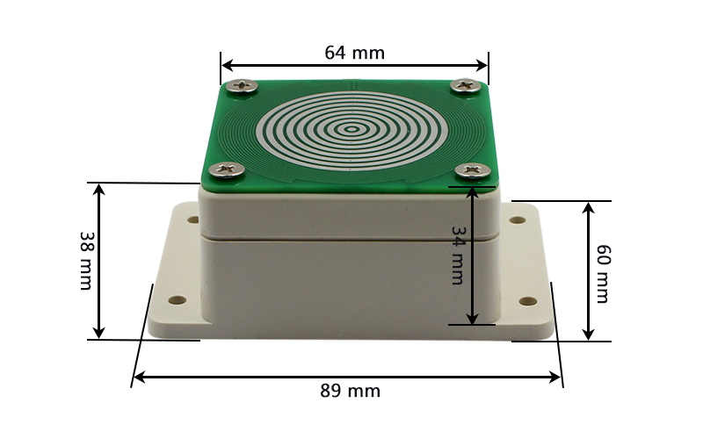

2. 产品选型
RS- |  |  |  | 仁硕公司代号
 | -YUX |  |  | 雨雪传感器
 |  | -R01 |  | 继电器（常开点）输出
 |  | -N01 |  | 485（Modbus-RTU协议）输出
 |  | -N01R01 |  | 485/继电器(常开点)输出
 |  |  | -H | 自动加热
 |  |  |  | 无加热功能

设备安装说明
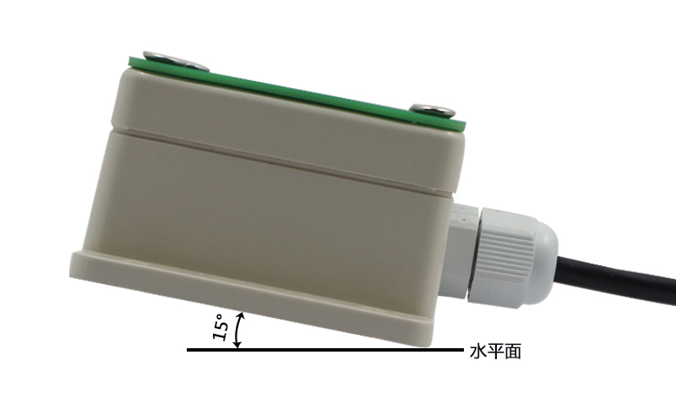
（安装角度）

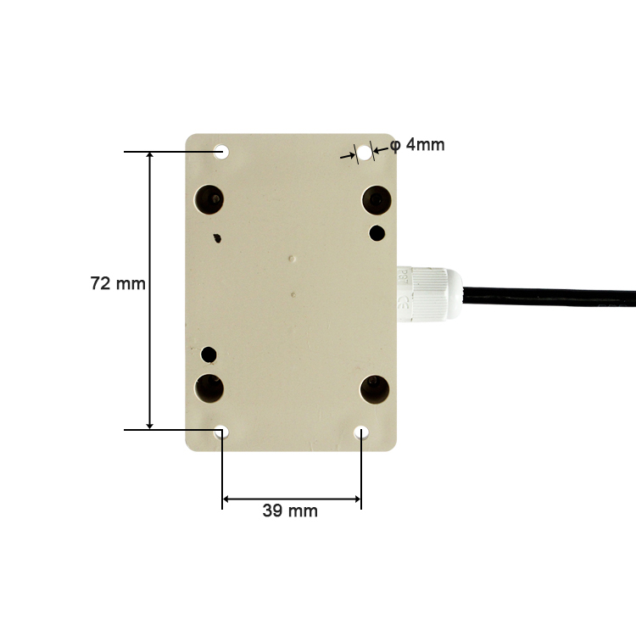
（安装尺寸）

3.1 设备安装前检查
设备清单：
■水浸传感器设备1台
■合格证、保修卡、售后服务卡等
■12V/2A防水电源1台（选配）
■USB转485（选配）

3.2 接线说明
名称 | 485型（-N01） | 开关量型(-R01)
电源 | 电源正（10~30V DC）(棕色)
电源 | 电源负（黑色）
输出 | 485-A（黄色） | 继电器常开触点（白色、绿色）
输出 | 485-B（蓝色） | 继电器常开触点（白色、绿色）
电压电源输入10~30V均可。485信号线接线时注意A/B两条线不能接反，总线上多台设备间地址不能冲突。开关量型设备标配是具有1路继电器输出，两条出线（绿、白）为常开触点。

4. 配置软件安装及使用

4.1 软件选择
打开资料包，选择“调试软件”---“485参数配置软件”，找到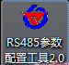
打开即可。

4.2 参数设置
①、选择正确的COM口（“我的电脑—属性—设备管理器—端口”里面查看COM端口），下图列举出几种不同的485转换器的驱动名称。
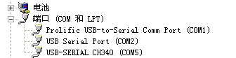
②、单独只接一台设备并上电，点击软件的测试波特率，软件会测试出当前设备的波特率以及地址，默认波特率为4800bit/s,默认地址为0x01。
③、根据使用需要修改地址以及波特率，同时可查询设备的当前功能状态。
④、如果测试不成功，请重新检查设备接线及485驱动安装情况。

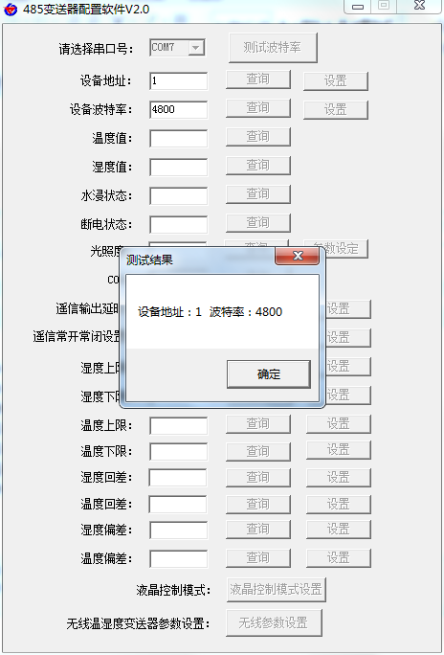

5. 通信协议

5.1 通讯基本参数
编 码 | 8位二进制
数据位 | 8位
奇偶校验位 | 无
停止位 | 1位
错误校验 | CRC（冗余循环码）
波特率 | 2400bit/s、4800bit/s、9600 bit/s可设，出厂默认为4800bit/s

5.2 数据帧格式定义
采用Modbus-RTU 通讯规约，格式如下：
初始结构 ≥4 字节的时间
地址码 = 1 字节
功能码 = 1 字节
数据区 = N 字节
错误校验 = 16 位CRC 码
结束结构 ≥4 字节的时间
地址码：为变送器的地址，在通讯网络中是唯一的（出厂默认0x01）。
功能码：主机所发指令功能指示，本变送器只用到功能码0x03和0x06。
数据区：数据区是具体通讯数据，注意16bits数据高字节在前！
CRC码：二字节的校验码。

主机问询帧结构：
地址码 | 功能码 | 寄存器起始地址 | 寄存器长度 | 校验码低位 | 校验码高位
1字节 | 1字节 | 2字节 | 2字节 | 1字节 | 1字节
从机应答帧结构：
地址码 | 功能码 | 有效字节数 | 数据一区 | 第二数据区 | 第N数据区 | 校验码
1字节 | 1字节 | 1字节 | 2字节 | 2字节 | 2字节 | 2字节

5.3 寄存器地址
寄存器地址 | PLC或组态地址 | 内容 | 操作 | 功能码
0000H | 40001 | 实时雨雪状态 | 只读 | 03
0033H | 40052 | 当前报警、复归延时 | 读/写 | 03/06
0034H | 40053 | 当前灵敏度 | 读/写 | 03/06

5.4 通讯协议示例以及解释
举例：1）读取设备地址0x01的雨雪状态
问询帧：
地址码 | 功能码 | 起始地址 | 数据长度 | 校验码低位 | 校验码高位
0x01 | 0x03 | 0x00 0x00 | 0x00 0x01 | 0x84 | 0x0A
应答帧： 雨雪状态正常的应答
地址码 | 功能码 | 返回有效字节数 | 数据区 | 校验码低位 | 校验码高位
0x01 | 0x03 | 0x02 | 0x00 0x00 | 0xB8 | 0x44
雨雪状态说明：
雨雪状态代码 | 雨雪状态
0x00 | 正常
0x01 | 报警

2）读取设备地址0x01的告警复归延时
问询帧：
地址码 | 功能码 | 起始地址 | 数据长度 | 校验码低位 | 校验码高位
0x01 | 0x03 | 0x00 0x33 | 0x00 0x01 | 0x74 | 0x05
应答帧： 当前报警复归延时为1秒
地址码 | 功能码 | 返回有效字节数 | 数据区 | 校验码低位 | 校验码高位
0x01 | 0x03 | 0x02 | 0x00 0x01 | 0x79 | 0x84
设置设备地址0x01的告警复归延时（以10秒为例）
问询帧：
地址码 | 功能码 | 写入地址 | 数据区 | 校验码低位 | 校验码高位
0x01 | 0x06 | 0x00 0x33 | 0x00 0x0A | 0xF9 | 0xC2
应答帧： 当前报警复归延时为10秒
地址码 | 功能码 | 写入地址 | 数据区 | 校验码低位 | 校验码高位
0x01 | 0x06 | 0x00 0x33 | 0x00 0x0A | 0xF9 | 0xC2

报警复归延时设置说明
若设置此数值为10S，则若雨雪被检测到的持续时间超过10S设备才会认为设备检测到雨雪并输出报警状态，若雨雪被检测到的持续时间低于10S则设备认为没有检测到雨雪；当雨雪复归到正常状态时同理。
默认值：1秒
范围：0~60000秒
- 读取设备地址0x01的当前灵敏度
问询帧：
地址码 | 功能码 | 起始地址 | 数据长度 | 校验码低位 | 校验码高位
0x01 | 0x03 | 0x00 0x34 | 0x00 0x01 | 0xC5 | 0xC4
应答帧： 当前报警复归延时为800秒
地址码 | 功能码 | 返回有效字节数 | 数据区 | 校验码低位 | 校验码高位
0x01 | 0x03 | 0x02 | 0x03 0x20 | 0xB9 | 0x6C
设置设备地址0x01的当前灵敏度（以1500为例）
问询帧：
地址码 | 功能码 | 写入地址 | 数据区 | 校验码低位 | 校验码高位
0x01 | 0x06 | 0x00 0x34 | 0x05 0xDC | 0xCA | 0xAD
应答帧： 当前灵敏度位1500
地址码 | 功能码 | 写入地址 | 数据区 | 校验码低位 | 校验码高位
0x01 | 0x06 | 0x00 0x34 | 0x05 0xDC | 0xCA | 0xAD
灵敏度设置说明
灵敏度值和实际灵敏度成反比，既设置值越大设备检测越不敏感，灵敏度值越小设备检测越敏感。但应注意：灵敏度值过小，容易造成误报，建议使用出厂默认值。
默认值：800
范围：500-3500

6. 常见问题及解决办法
设备无法连接到PLC或电脑
可能的原因：
1)电脑有多个COM口，选择的口不正确。
2)设备地址错误，或者存在地址重复的设备（出厂默认全部为1）。
3)波特率，校验方式，数据位，停止位错误。
4)主机轮询间隔和等待应答时间太短，需要都设置在200ms以上。
5)485总线有断开，或者A、B线接反。
6)设备数量过多或布线太长，应就近供电，加485增强器，同时增加120Ω终端电阻。
7)USB转485驱动未安装或者损坏。
8)设备损坏。

7. 联系方式
济南仁硕电子科技有限公司
地址：山东省济南市高新区凤岐路2886号
邮编：250101
电话：（86）0531-58720832
传真：（86）0531-67805165
网址：www.jnrsmcu.com
云平台地址：www.0531yun.cn

8. 文档历史
V1.0 文档建立。

